openGauss AI特性创新实践课



华为技术有限公司

# 关卡一、openGauss数据安装及基本操作

openGauss数据安装及基本操作, 作业提交任务如下：

任务一：数据库状态验证

1. 查询数据库状态成功截图

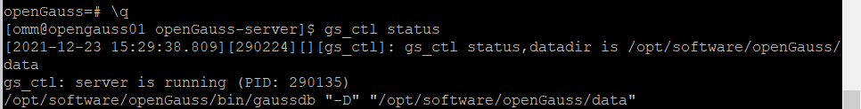

任务二：数据库服务进程验证

1. 查看数据库服务进程截图（包含数据库服务器的主机名）

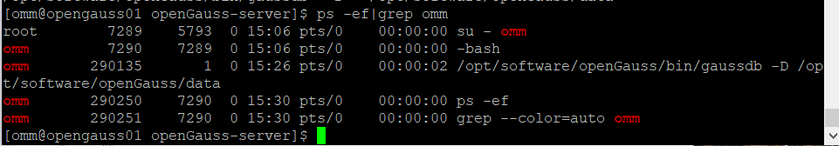

实验思考题：为什么需要通过源码编译，安装数据库？

1.译安装过程，可以设定参数，按照需求，进行安装，并且安装的版本，可以自己选择，灵活性比较大

2.部署配置非常的复杂，不能自动解决软件包之间的依赖关系，但是基于源码编译方式可以自定义功能和模块，而且可以自定义部署的路径，统一的管理，减轻后期的维护工作量;

3.而源码安装方式是需要自己到网上下载源码包，然后解压安装。此方式可以指定配置参数，更加灵活方便，兼容性更强。比较适合对Linux系统有较多了解的进阶用户使用。

# 关卡二、openGauss数据导入及基本操作

任务一：数据初始化验证

1. 查询supplier表的行数，并将结果进行图：

select count(*) from supplier;;

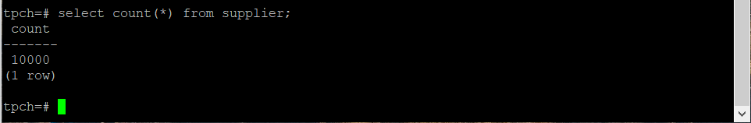

任务二：行存表与列存表执行效率对比

1. 2020年上半年litemall_orders行存表与litemall_orders_col列存表中的order_price的总和查询，并对比执行效率截图

select sum (order_price) from litemall_orders where add_date between '20200101' and '20200701';

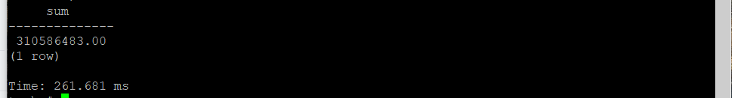

select sum (order_price) from litemall_orders_col where add_date between '20200101' and '20200701';

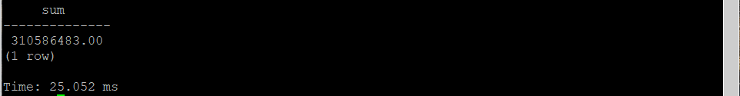

2. 2020年上半年litemall_orders行存表与litemall_orders_col列存表中的order_price的平均值查询，并对比执行效率截图

select avg (order_price) from litemall_orders where add_date between '20200101' and '20200701';

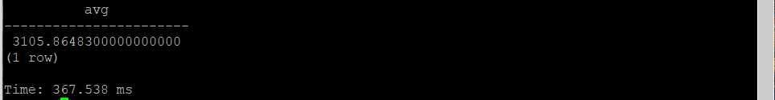

select avg (order_price) from litemall_orders_col where add_date between '20200101' and '20200701';

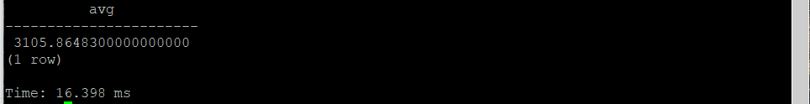

3. 查询litemall_orders行存表与litemall_orders_col列存表中order_id为6的order_price的值，并对比执行效率截图。

select order_price from litemall_orders where order_id=6;

QQ截图20211223161337

select order_price from litemall_orders_col where order_id=6;

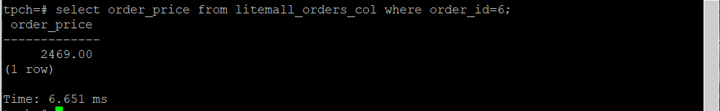

4. 将litemall_orders行存表与litemall_orders_col列存表中order_id为6的order_price修改为2468，并对比执行效率截图。

update litemall_orders set order_price=2468 where order_id=6;

QQ截图20211223161337

update litemall_orders_col set order_price=2468 where order_id=6;

QQ截图20211223161337

任务三：物化视图的使用

1. 创建物化视图所需要的表后，对表内容进行查询，对查询结果截图：

SELECT * FROM test_view;

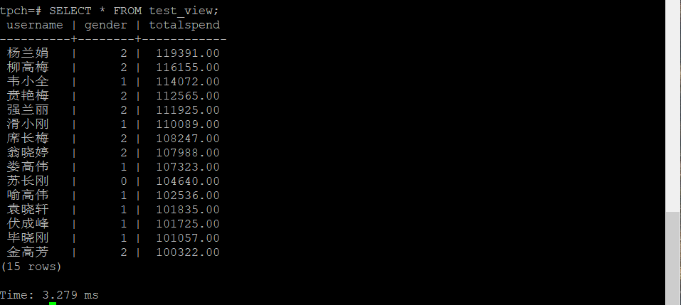

2. 使用物化视图统计人数，查询物化视图结果，将执行结果截图。

SELECT * FROM v_order;

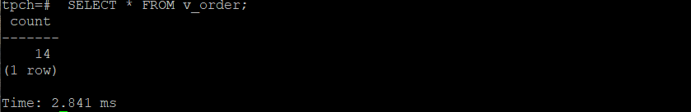

3. 对表进行操作后，刷新物化视图，查询物化视图结果，将执行结果截图。

SELECT * FROM v_order;



4. 创建增量物化视图，查询物化视图结果，将执行结果截图。

SELECT * FROM vi_order;

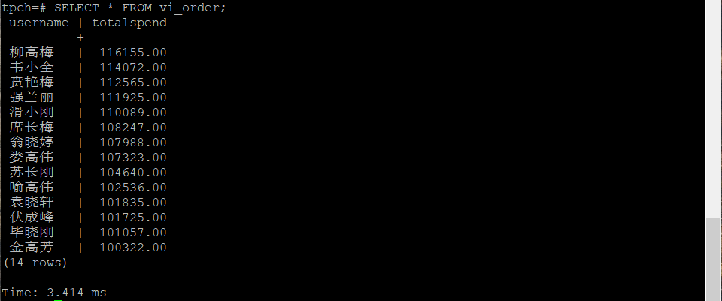

5. 对表进行操作后，刷新增量物化视图，查询物化视图结果，将执行结果截图。

SELECT * FROM vi_order;

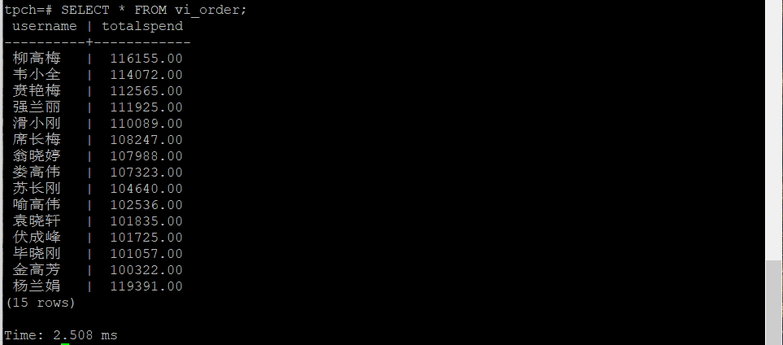

实践思考题1：行存表与列存表在执行相同的SQL语句时，为何执行的时间不同？在执行哪些类型SQL时，行存表效率更高？在执行哪些类型SQL时，列存表效率更高？

行存表的写入是一次行的，消耗的时间比例存表少。

行存表：增删改查操作；需要在行中选取所有属性的查询操作；频繁的插入或更新操作；

列存表：多个数据例并存。

实践思考题2：全量物化视图与增量物化视图有哪些差别？

**全量物化视图仅支持对创建好的物化视图做全量更新，而不支持做增量更新。创建全量物化视图语法和CREATE TABLE AS语法一致，不支持对全量物化视图指定NodeGroup创建。**

# 关卡三、openGauss的AI4DB特性应用

任务一：使用X-Tuner进行参数优化

1. 执行TPCH脚本，获得测试时间，将执行结果截图：

gsql -d tpch -p 5432 -r -f /opt/software/tpch-kit/dbgen/queries/queries.sql > /opt/software/tpch-kit/dbgen/queries/queries01.log

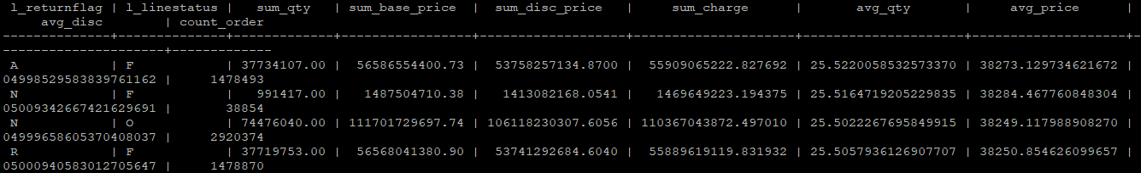

QQ截图20211224143916

2. 使用root用户，执行X-Tuner进行参数建议优化，将执行结果截图

gs_xtuner recommend --db-name tpch --db-user omm --port 5432 --host 127.0.0.1 --host-user omm

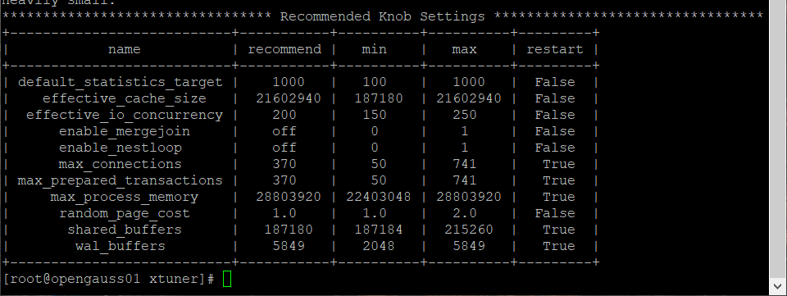

3.重启完成后，获取参数值：

cd /opt/software/openGauss/data

cat postgresql.conf|grep -E 'shared_buffers|max_connections|effective_cache_size|effective_io_concurrency|wal_buffers|random_page_cost|default_statistics_target'

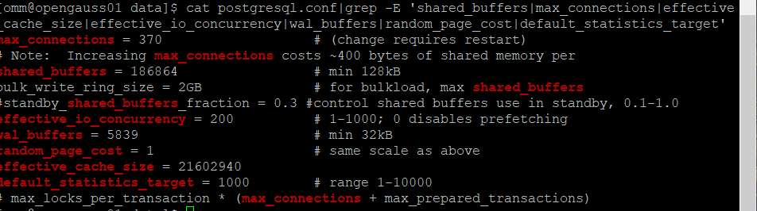

任务二：使用Index-advisor对select 查询语句进行优化，并通过对比执行计划，得到优化前后的不同。

1. 使用explain，对查询2020年3月订单表收入并进行排序的SQL加以分析，将结果截图。

EXPLAIN

SELECT ad.province AS province, SUM(o.actual_price) AS GMV

FROM litemall_orders o,

address_dimension ad,

date_dimension dd

WHERE o.address_key = ad.address_key

AND o.add_date = dd.date_key

AND dd.year = 2020

AND dd.month = 3

GROUP BY ad.province

ORDER BY SUM(o.actual_price) DESC;

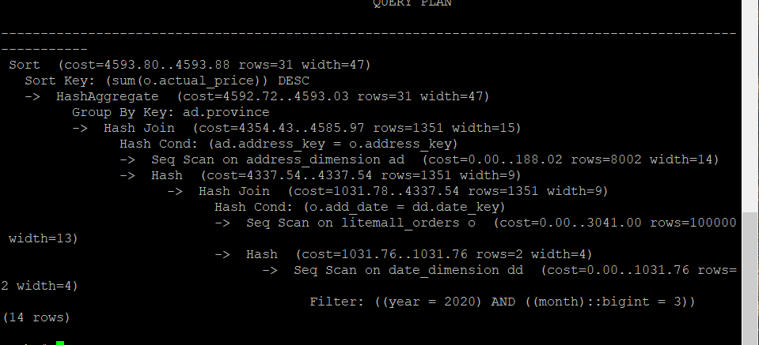

2. 使用索引推荐功能，对查询语句进行推荐，将执行结果截图。

select * from gs_index_advise('

SELECT ad.province AS province, SUM(o.actual_price) AS GMV

FROM litemall_orders o,

address_dimension ad,

date_dimension dd

WHERE o.address_key = ad.address_key

AND o.add_date = dd.date_key

AND dd.year = 2020

AND dd.month = 3

GROUP BY ad.province

ORDER BY SUM(o.actual_price) DESC');

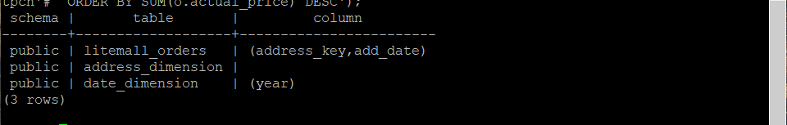

1. 查看创建的虚拟索引列，将执行结果截图。

select * from hypopg_display_index();

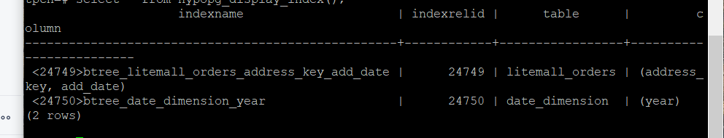

4. 获取索引虚拟列大小结果（单位为：字节），将执行结果截图。

select * from hypopg_estimate_size(16715);

select * from hypopg_estimate_size(16716);

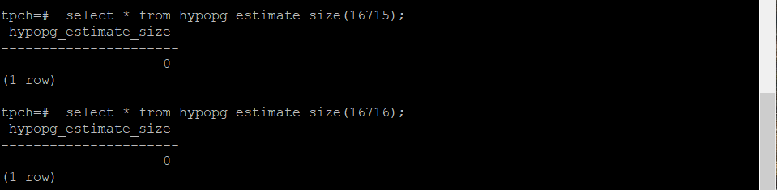

5.再次使用explain，对该SQL加以分析，将执行结果截图。

EXPLAIN

SELECT ad.province AS province, SUM(o.actual_price) AS GMV

FROM litemall_orders o,

address_dimension ad,

date_dimension dd

WHERE o.address_key = ad.address_key

AND o.add_date = dd.date_key

AND dd.year = 2020

AND dd.month = 3

GROUP BY ad.province

ORDER BY SUM(o.actual_price) DESC;

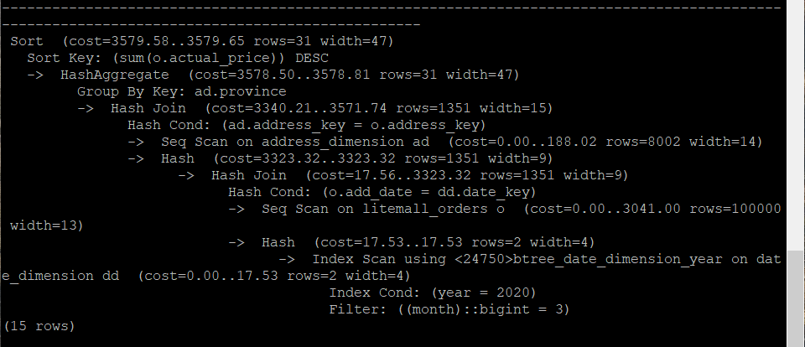

6. 删除某一个索引虚拟列，将执行结果截图。

select * from hypopg_drop_index(16715);



7. 删除某一个索引虚拟列，将执行结果截图。

select * from hypopg_reset_index();

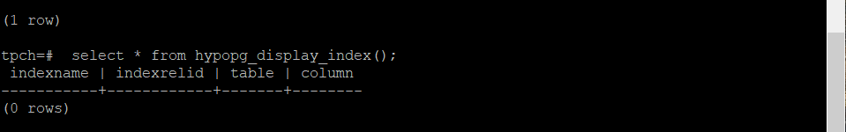

8. 查看索引虚拟列，将执行结果截图。

select * from hypopg_display_index();



任务三：通过创建索引，对queries.sql中的SQL语句进行优化，并对比优化前后queries.sql执行的时间。

1. 重新执行queries.sql查询，将执行结果截图：

gsql -d tpch -p 5432 -r -f /opt/software/tpch-kit/dbgen/queries/queries.sql > /opt/software/tpch-kit/dbgen/queries/queries02.log

QQ截图20211224143916

挑战一：进一步优化queries.sql中的查询语句，使得前后执行时间出现倍数级的提升。

1. 重新执行queries.sql查询，将执行结果截图：

gsql -d tpch -p 5432 -r -f /opt/software/tpch-kit/dbgen/queries/queries.sql > /opt/software/tpch-kit/dbgen/queries/queries03.log

QQ截图20211224143916

实践思考题1：根据X-Tuner给出的参数优化，在哪些参数上进行了优化，为何要对这些参数进行优化？

temp_file_size：产生的临时文件数量，如果该结果大于0，则表明系统使用了临时文件。使用过多的临时文件会导致性能不佳，如果可能的话，需要提高work_mem参数的配置。

· cache_hit_rate：shared_buffer 的缓存命中率，表明当前workload使用缓存的效率。

read_write_ratio：数据库作业的读写比例。

search_modify_ratio：数据库作业的查询与修改数据的比例。

ap_index：表明当前workload的AP指数，取值范围是0到10，该数值越大，表明越偏向于数据分析与检索。

workload_type：根据数据库统计信息，推测当前负载类型

load_average：平均****每个CPU核心****在1分钟、5分钟以及15分钟内的负载。一般地，该数值在1左右表明当前硬件比较匹配workload、在3左右表明运行当前作业压力比较大，大于5则表示当前硬件环境运行该workload压力过大（此时一般建议减少负载或升级硬件）。

减少运行时间。

实践思考题2：索引的使用，对于执行SQL有什么好处？除了使用索引和参数外，还有哪些方面可以对数据库进行优化？

**1.通过唯一性索引（unique）可确保数据的唯一性**

**2、加快数据的检索速度**

**3、加快表之间的连接**

**4、减少分组和排序时间**

**5、使用优化隐藏器提高系统性能**

**1** 、选取最适用的字段属性

MySQL可以很好的支持大数据量的存取，但是一般说来，数据库中的表越小，在它上面执行的查询也就会越快。因此，在创建表的时候，为了获得更好的性能，我们可以将表中字段的宽度设得尽可能小。

**2.** 使用连接（JOIN）来代替子查询(Sub-Queries)

MySQL从4.1开始支持SQL的子查询。这个技术可以使用SELECT语句来创建一个单列的查询结果，然后把这个结果作为过滤条件用在另一个查询中。例如，我们要将客户基本信息表中没有任何订单的客户删除掉，就可以利用子查询先从销售信息表中将所有发出订单的客户ID取出来，然后将结果传递

3.使用联合(UNION)来代替手动创建的临时表

MySQL从4.0的版本开始支持union查询，它可以把需要使用临时表的两条或更多的select查询合并的一个查询中。在客户端的查询会话结束的时候，临时表会被自动删除，从而保证数据库整齐、高效。使用union来创建查询的时候，我们只需要用UNION作为关键字把多个select语句连接起来就可以了，要注意的是所有select语句中的字段数目要想同

4.事务

尽管我们可以使用子查询（Sub-Queries）、连接（JOIN）和联合（UNION）来创建各种各样的查询，但不是所有的数据库操作都可以只用一条或少数几条SQL语句就可以完成的。更多的时候是需要用到一系列的语句来完成某种工作。但是在这种情况下，当这个语句块中的某一条语句运行出错的时候，整个语句块的操作就会变得不确定起

5.锁定表

尽管事务是维护数据库完整性的一个非常好的方法，但却因为它的独占性，有时会影响数据库的性能，尤其是在很大的应用系统中。由于在事务执行的过程中，数据库将会被锁定，因此其它的用户请求只能暂时等待直到该事务结束

6.优化的查询语句

绝大多数情况下，使用索引可以提高查询的速度，但如果SQL语句使用不恰当的话，索引将无法发挥它应有的作用。

7.使用外键

锁定表的方法可以维护数据的完整性，但是它却不能保证数据的关联性。这个时候我们就可以使用外键。

# 关卡四、openGauss的DB4AI特性应用

任务一：在gs_model_warehouse系统表中查看训练后的模型信息，将执行结果截图：

postgres=# SELECT * FROM gs_model_warehouse WHERE modelname = 'house_binary_classifier';

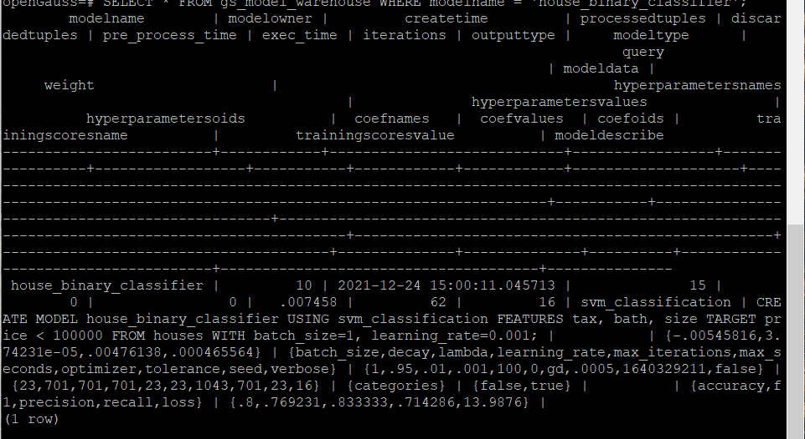

任务二：观察新模型的信息，将执行结果截图。

postgres=# SELECT * FROM gs_model_warehouse WHERE modelname = 'house_binary_classifier';

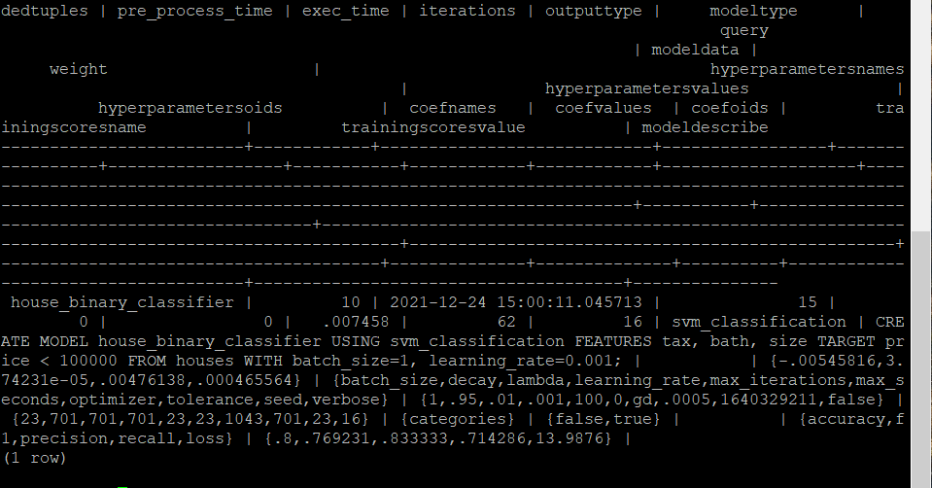

任务三：利用训练好的逻辑回归模型预测数据，并与SVM算法进行比较，将执行结果截图。

postgres=# SELECT tax, bath, size, price, price < 100000 AS price_actual, PREDICT BY house_binary_classifier (FEATURES tax, bath, size) AS price_svm_pred, PREDICT BY house_logistic_classifier (FEATURES tax, bath, size) AS price_logistic_pred FROM houses;

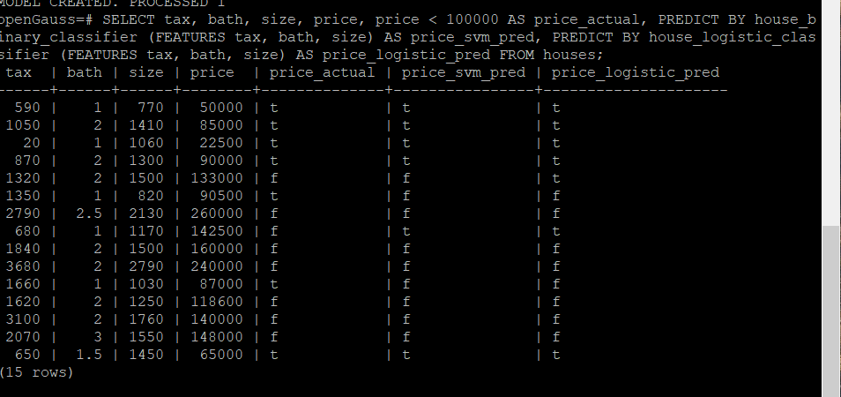

实践思考题1：分类模型与回归模型有何不同？

**分类和回归的区别在于输出变量的类型。**

**定量输出称为回归，或者说是连续变量预测； 定性输出称为分类，或者说是离散变量预测。**

实践思考题2：什么是SVM算法？

SVM是一个****二元分类算法****，线性分类和非线性分类都支持。 经过演进，现在也可以支持多元分类，同时经过扩展，也能应用于回归问题。 感知机的模型就是尝试找到一条直线，能够把二元数据隔离开。

实践思考题3：分类问题有哪些评价指标，请分别说明他们的含义？

**准精确率是指在预测为正类的样本中真正类所占的比例**

确率****对于给定的数据，分类正确的样本数占总样本数的比****

**召回率是指在所有的正类中被预测为正类的比例**

**F1-Score: 精确率和召回率的调和平均**

**TPR：True Positive Rate，真正率， TPR代表能将正例分对的概率**

**FPR: False Positive Rate， 假正率， FPR代表将负例错分为正例的概率**

实践思考题4：回归问题有哪些评价指标，请分别说明他们的含义？

# **MSE（Mean Squared Error）均方误差**

用 真实值-预测值 然后平方之后求和平均。线性回归用MSE作为损失函数

# **RMSE（Root Mean Squared Error）均方根误差**

MSE开个根号

# **MAE （Mean absolute Error）平均绝对误差**

# **Squared**